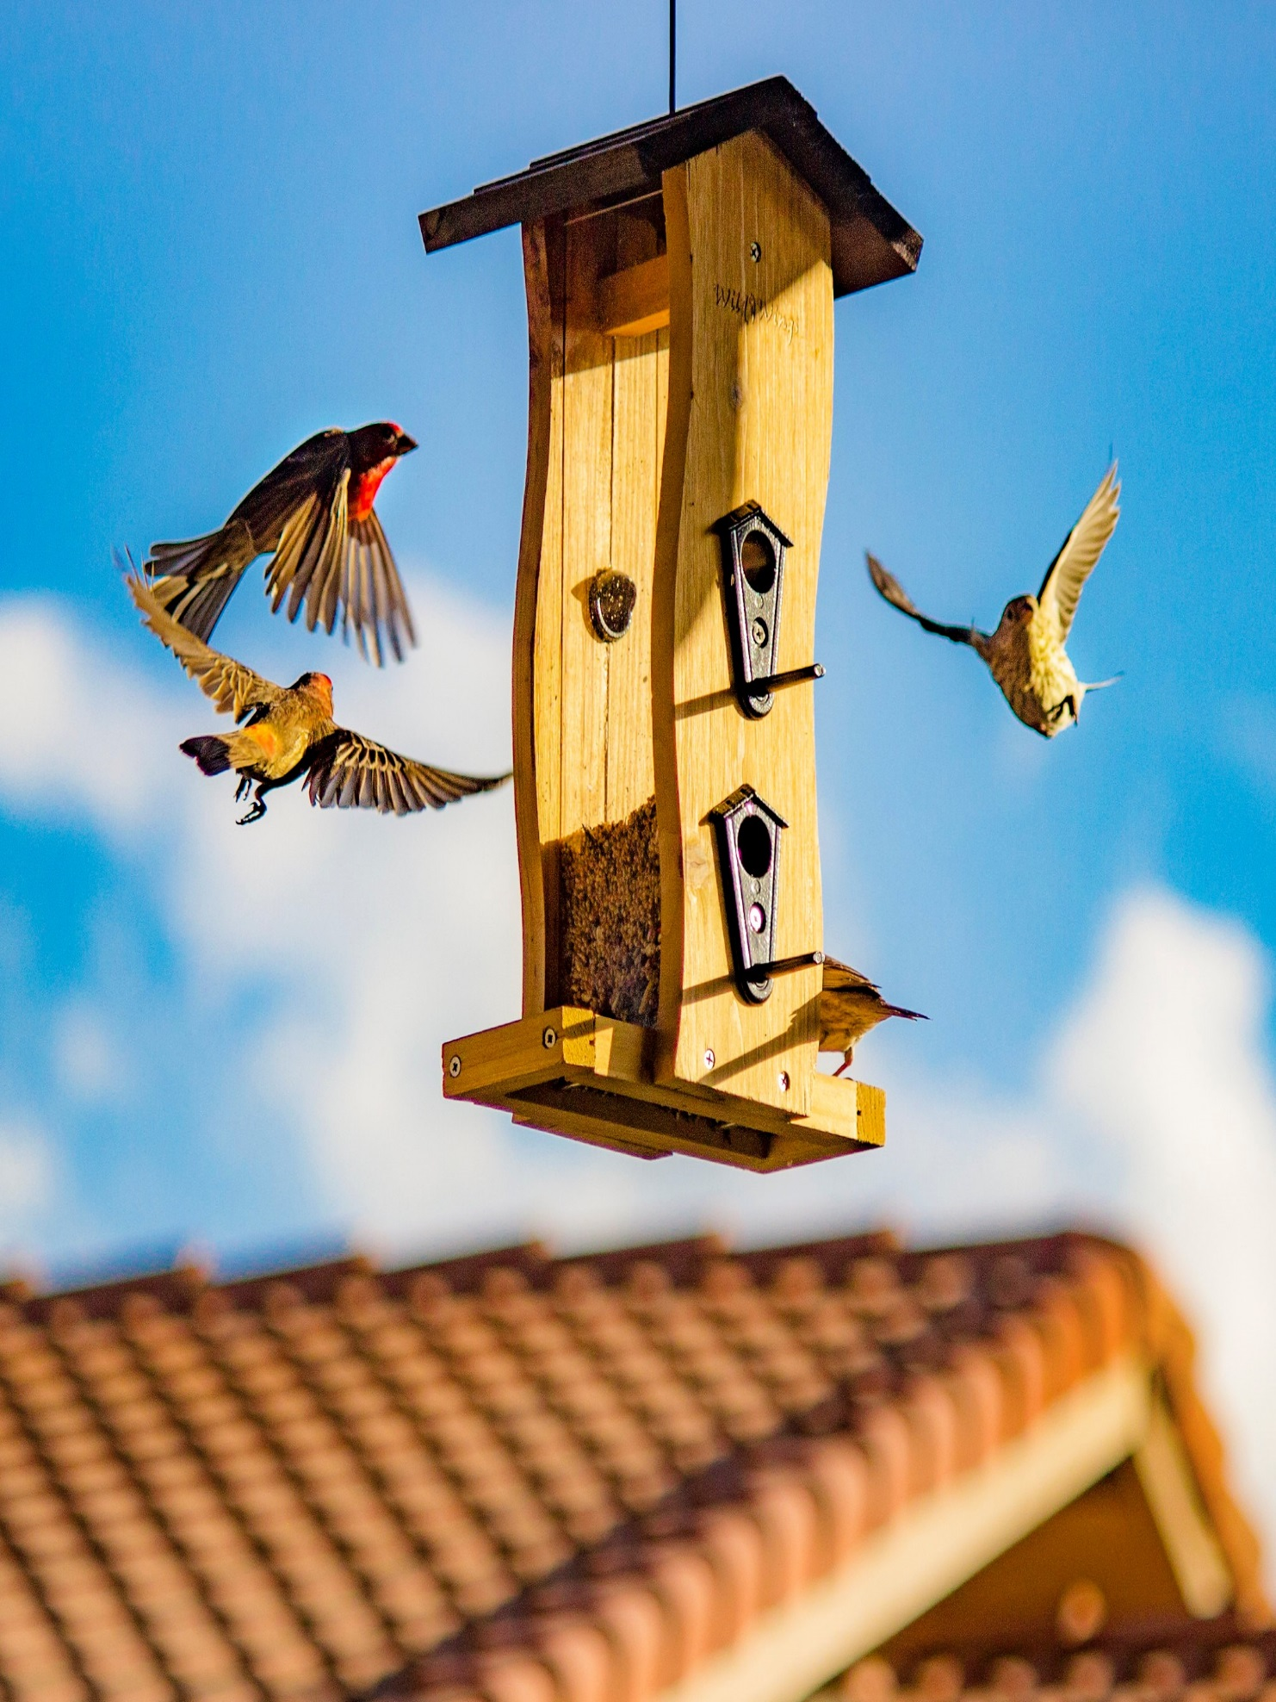

**Escola Básica Bernardim Ribeiro**

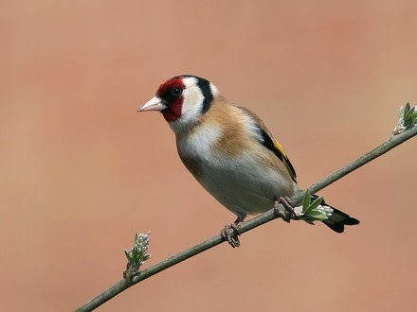

**

Média de vida: 10 anos.

Saúde:é bastante resistente, não exigindo maiores cuidados além de comida fresca e água limpa.

Na Europa Ocidental a espécie era um símbolo da resistência, da fertilidade e da perseverança, sendo, pelo seu *amor* pelos cardos, utilizada como símbolo cristão da Paixão e da morte sacrificial de Jesus Cristo.

Pintassilgo

A espécie tem distribuição natural centrada na Europa Ocidental, mas estendendo-se até à Sibéria central, ao sudoeste da Ásia e ao norte de África, estando naturalizada em algumas regiões da América do Sul, da Austrália, da Nova Zelândia e de algumas ilhas da Oceania onde foi introduzida.

Carduelis carduelis

Fora de perigo

Grãos silvestres

**Alcácer do Sal**